Kapitola 6

|  |
| --- |
| **Kapitola #6: Úvod do Bitcoinu**  6.0 Satoshi Nakamoto a vznik Bitcoinu  6.1 Jak Bitcoin funguje?  6.1.1 Nakamotův mechanismus konsensu (shody)  6.1.2 Uživatelé systému  Aktivita: Vytváření konsensu v síti Peer-to-Peer  6.2 Bitcoin jako kvalitní digitální peníze  6.2.1 Úvod  6.2.2 Vlastnosti Bitcoinu  Aktivita: Diskuse ve třídě - Je Bitcoin kvalitními penězi?  6.2.3 Přijetí osobní odpovědnosti |

—-------------------------------- Notes only - Below not in 2024 workbook —---------------------------

* + ***Notes to designer:***
    - Image of money comparison table in **Activity:** Class discussion - Is Bitcoin Sound Money? from Chapter 2, on page 21
    - If not from Chapter 2, please find images in Chapter 6 folder here:<https://drive.google.com/drive/folders/1PxG4biMVIdpKIJZDaEc8jpOkq-ULgeaB?usp=drive_link>

# —---------------------------- Notes only - Above not in 2024 workbook —---------------------------------

# Kapitola 6: Úvod do Bitcoinu

,,Mnoho lidí vzhledem ke všem projektům, které od 90. let zkrachovaly, automaticky odmítá jakoukoliv elektronickou měnu a považuje je za ztracené případy. Doufejme, že to bylo jen kvůli centrálně řízené povaze těchto systémů, která je odsoudila k zániku. Myslím si, že je to poprvé, co se pokoušíme o decentralizovaný systém, který není založen na důvěře".

Satoshi Nakamoto

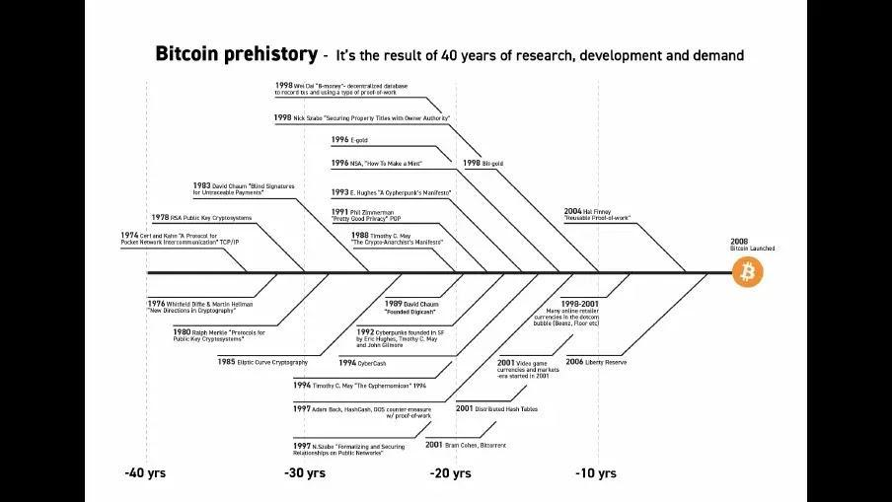

## 6.0 Satoshi Nakamoto a vznik Bitcoinu

Jak jste se dočetli v předchozí kapitole, o vytvoření alternativního peněžního systému se pokusilo několik cypherpunkerů. V následující kapitole pokračuje příběh jednoho z nich: vizionáře jménem ,,Satoshi Nakamoto". Tato pseudonymní osoba (muž, žena nebo skupina osob) byla dlouho, ještě před Bitcoinem, součástí kryptografických nadšenců, jako jsou počítačoví vědci a hackeři, kteří se zapojovali do diskusí s cílem najít praktická řešení, jež by nahradila fiat systém.

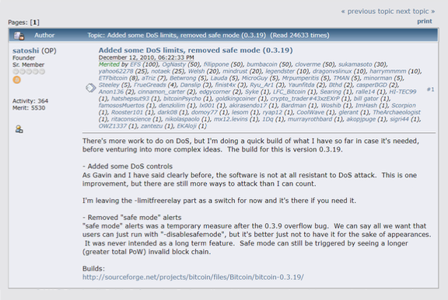

V říjnu 2008 Nakamoto představil na kryptografickém mailing listu přelomový dokument s názvem ,,Bitcoin: A Peer-to-Peer Electronic Cash System". Tento dokument položil základy decentralizovaného peer-to-peer (dále P2P) protokolu, který byl navržen tak, aby umožňoval bezpečné online transakce bez potřeby zprostředkovatelů. Autorova vize byla jasná: vytvořit čistě P2P verzi elektronické hotovosti, která by se vymanila z kontroly mocných vlád a finančních institucí.

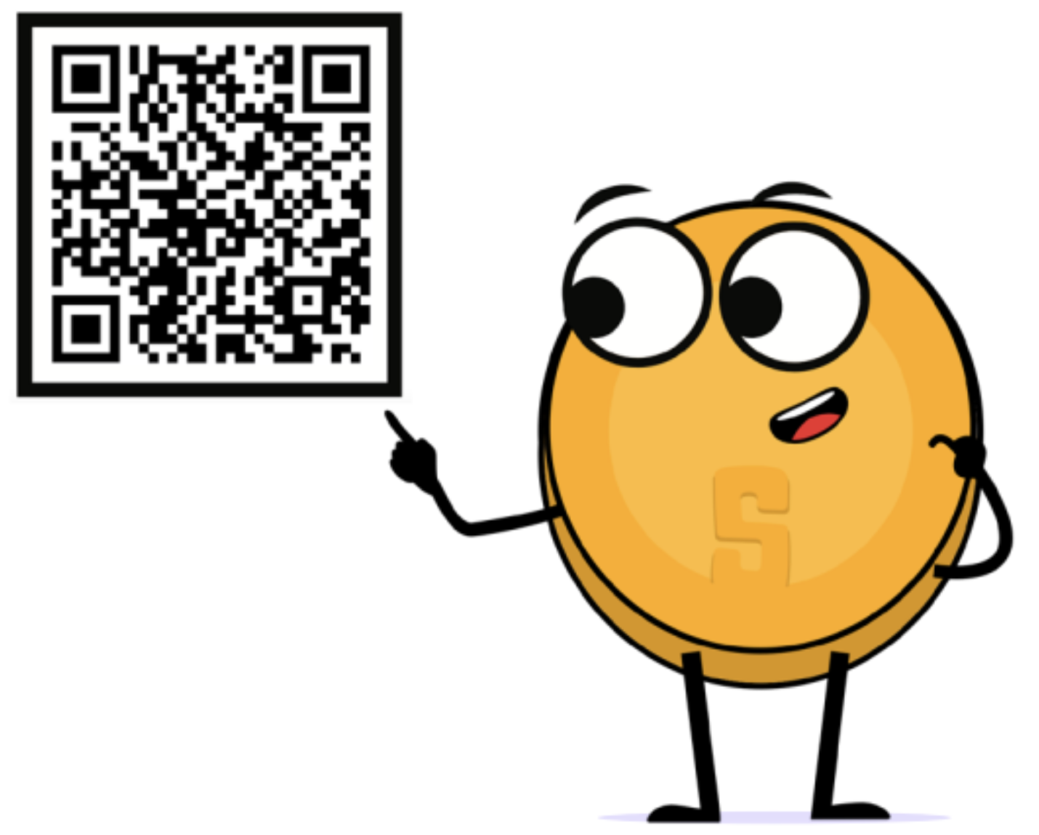

Přejděme k 3. lednu 2009, kdy Nakamoto vytěžil první blok Bitcoinu, známý jako "genesis blok". Tím byla oficiálně spuštěna Bitcoinová síť, nový peněžní systém postavený na bezpečnosti bez nutnosti důvěry prostřednictvím decentralizované účetní knihy. V následujících měsících a letech se k této myšlence začalo přidávat a přispívat stále více nadšenců.

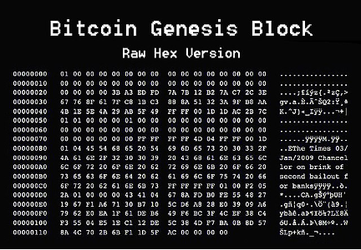

Poté, co se v roce 2011 ukázalo, že Bitcoinová síť může úspěšně fungovat i bez svého tvůrce, poslal Nakamoto e-mail dalšímu vývojáři na Bitcoinu, ve kterém oznámil, že se stahuje ze scény a předává budoucnost Bitcoinu do ,,dobrých rukou". Čili lidem, kteří sdílejí jeho vizi.

Ačkoli Nakamotova identita zůstává dodnes záhadou, záměr vytvořit měnu jako Bitcoin nebyl nikdy tajemstvím. Nakamoto jej v podstatě vytvořil proto, aby odebral moc několika málo lidem a vrátil ji mnoha lidem vytvořením alternativy v podobě decentralizovaného, otevřeného a transparentního peněžního systému, který odděluje peníze od státu. Vznik Bitcoinu byl Nakamotovou reakcí na finanční krizi z roku 2008, která měla dopad na všechny občany po celém světě a zároveň opět obohatila elitní třídu. Bitcoin byl Nakamotovou odpovědí na korupci a křehkost fiat systému. Satoshi položil základy nové revoluce a odešel od ní, místo aby si nárokoval jakékoliv uznání.

V následujících letech se Bitcoin začal rychle rozvíjet a stal se symbolem naděje, nezávislosti a odolnosti, který se postavil fiat systému a poskytl bezpečný přístav finančních transakcí odolných vůči cenzuře. Bitcoin je protokol s otevřeným zdrojovým kódem, což znamená, že nikdo nemá moc jej vlastnit nebo ovládat. Jeho zdrojový kód je veřejný a otevřený pro kohokoli, kdo se na něm může podílet.

Nakamotův sen o transparentním a bezpečném finančním systému bez hranic žije dál a přispívá ke globální revoluci, které jsme dodnes svědky. Běžní lidé každý den dobrovolně opouští fiat systém a vstupují do světa Bitcoinu. Příznivci svobody po celém světě zakládají bitcoinová centra - takzvané bitcoinové cirkulární ekonomiky. Dokonce i celé země, které hledají alternativní cestu, jako například El Salvador, který v roce 2021 jako první stát oficiálně adoptoval Bitcoin jako zákonné platidlo.

## 6.1 **Jak Bitcoin funguje?**

**6.1.1 Nakamotův mechanismus konsensu** (shody)



Bitcoin má spoustu funkcí, vlastností a jeho pomyslná ,,králičí nora" sahá velmi hluboko. Naštěstí, pokud do světa Bitcoinu vstoupíte poprvé, nemusíte k jeho používání dokonale rozumět tomu, jak funguje. Totéž platí pro používání internetu. Většina lidí neví, jak funguje protokol TCP/IP, a přesto denně posílají e-maily, zprávy a zveřejňují obsah na svém účtu na sociálních sítích. Totéž platí pro řízení auta. Většina lidí přesně neví, jak auto funguje mechanicky, přesto umí řídit. Bitcoin v tomto není vyjímkou.

Nicméně Bitcoin zatím není široce rozšířený. Jedná se o poměrně novou technologii, podobně jako byl v 90. letech internet. Z tohoto důvodu může být výhodné pochopit základy Bitcoinu jednoduchým, méně technickým způsobem.

Klíčovou myšlenku Bitcoinu lze shrnout do jedné věty: Bitcoin je soubor pravidel, na kterých se shodli lidé na internetu. Můžete si to představit jako hraní stolní hry s přáteli. Když hrajete deskovou hru, jako jsou Monopoly, jste s ostatními hráči domluveni na konkrétních pravidlech. Jedním z pravidel hry Monopoly je, že se přijímají pouze speciální "monopolní bankovky". Pokud by Jan (jeden z hráčů) porušil pravidla tím, že by místo monopolních bankovek použil na koupi domu toaletní papír, ostatní hráči by Honzovi řekli, že je podvodník, a jednoduše by s ním přestali hrát. Zkrátka, abyste mohli hrát hru, musíte se mezi sebou dohodnout na souboru pravidel a od těchto pravidel se neodchylovat, jinak vás budou ostatní hráči ignorovat.

Tato pravidla jsou matematicky vázána, zapsána v počítačovém kódu a přijímána bezprostředně všemi, kteří provozují software Bitcoinu. Pravidla Bitcoinu platí pro všechny účastníky stejně, což znamená, že každý buď dodržuje pravidla hry, nebo nemůže hrát, protože bude odmítnut zbytkem sítě.

Například jedno z pravidel zní: ,,Nikdy nebude více než 21 milionů bitcoinů". Pokud si někteří lidé budou chtít vytvořit 1 milion bitcoinů navíc, nebude jim to nic platné, protože by byli automaticky identifikováni a odmítnuti všemi ostatními. Právě díky tomu je bitcoin tak robustní. Nezáleží na tom, kdo jste nebo odkud pocházíte, pokud vstoupíte do ekosystému Bitcoinu, musíte hrát podle stejného souboru pravidel jako kdokoli jiný. To platí i pro všechny lidi, kteří měli ve světě fiat obrovskou kontrolu a vliv. Ve světě Bitcoinu není žádný prostor pro podvádění nebo sabotáž. Se všemi se zachází stejně a nikdo s tím nemůže nic udělat.

|  |
| --- |
| **PŘIDEJTE VIDITELNOU FIGURKU SATOSHIHO S CITÁTEM, KTERÝ ZNÍ NĚJAK TAKTO:**  "Věděli jste, že od roku 2009 odolal Bitcoin více než desítkám tisíc pokusů o hacknutí, manipulaci nebo jakoukoliv změnu v protokolu? Bitcoin dokázal, že ho nikdo nedokáže zastavit, ovládnout ani zmanipulovat." |

**6.1.2 Uživatelé systémy**

Abychom lépe pochopili decentralizaci Bitcoinu, musíme se hlouběji ponořit do různých rolí v síti. Ve světě Bitcoinu hrají různí účastníci odlišné, ale harmonické role, které přispívají k bezchybnému fungování sítě.

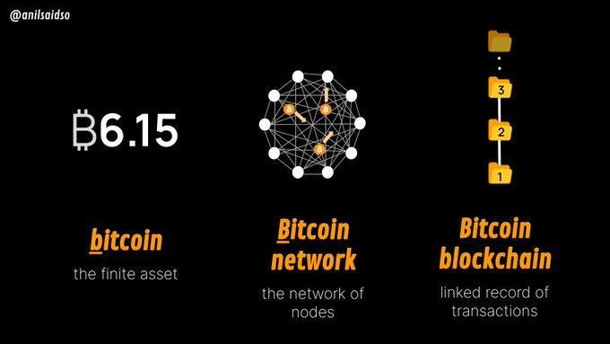

1. Těžaři: Architekti bezpečnosti

Těžaři jsou základním pilířem Bitcoinu. Jsou to lidé nebo skupiny lidí, kteří v zákulisí pracují na zabezpečení sítě prostřednictvím mechanismu zvaného Proof-of-Work (PoW). Tito účastníci disponují speciálními počítači, které obsahují velký výpočetní výkon. Tento výkon dodávají do celé sítě a snaží se vytěžit jednotlivé bloky (soutěží s ostatními těžaři). Dále ověřují transakce a přidávají nové bloky obsahující transakce do decentralizované účetní knihy (tzv. blockchainu). Jejich účast zajišťuje nezměnitelnou podobu účetní knihy a chrání ji před vnějšími útoky.

Těžaři bitcoinů jsou rozprostřeni po celém světě, čímž chrání síť před centralizací a zajišťují, aby bezpečnost sítě zůstala robustní a distribuovaná.

Decentralizovaná povaha těžby umožňuje, aby se do ní zapojil každý, kdo má dostatek výpočetního výkonu. Těžaři, kteří vyřeší ,,hádanku” nejrychleji, jsou díky své ,,usilovné práci" odměněni v podobě nově vzniklých bitcoinů. Představte si těžbu jako hod kostkou. Na začátku hry se stanoví, jaké číslo je třeba hodit a s určitou pravděpodobností nakonec číslo dřív nebo později hodíme. Pokud nás ale bude házet více, bude nám trvat méně času, než číslo hodíme, ale to my nechceme. Chceme, abychom číslo hodilo v průměru jednou za deset minut (další pravidlo protokolu) a tudiž musíme zvýšit obtížnost. Nevezmeme si tedy kostku s 6ti stranami, ale s 12ti. Hra může pokračovat a jedná se tak o čistou náhodu, kdo dané číslo hodí jako první.

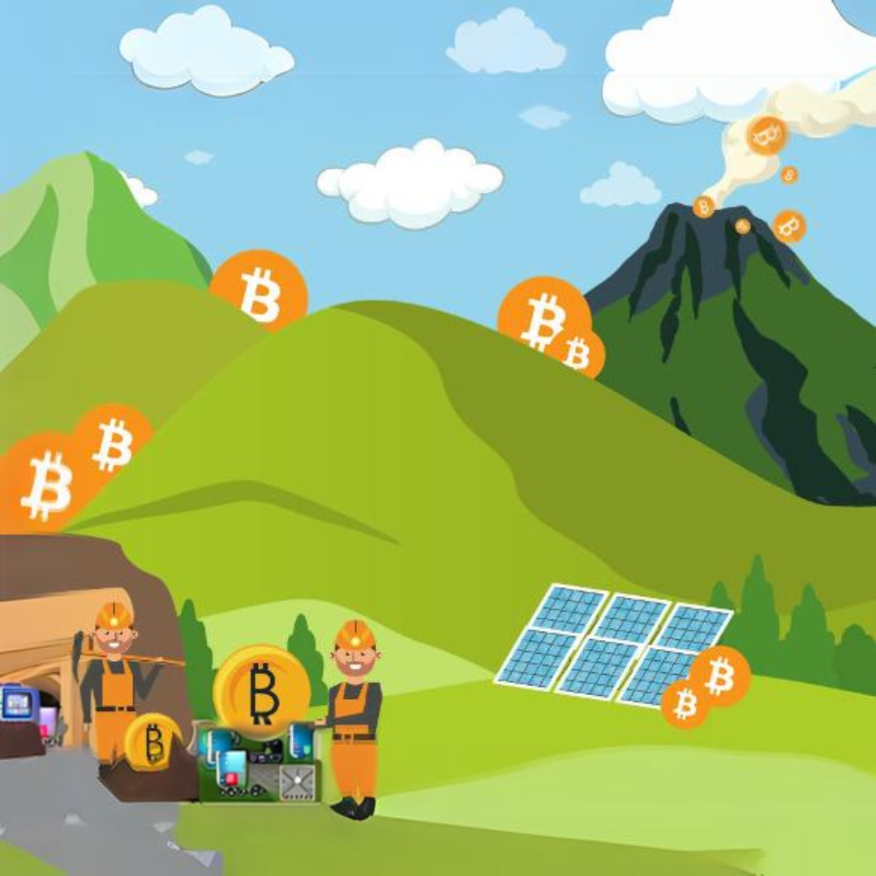

2. Uzly: Kontroloři pravosti

Bitcoinový uzel může provozovat téměř každý na této planetě. Uzly hrají svou roli v síti tím, že na svých osobních počítačích provozují bitcoinový software, v němž udržují kopii celé účetní knihy. Uzly ověřují transakce a zajišťují, aby všichni účastníci dodržovali pravidla konsensu (shody).

Díky rozdělení odpovědnosti za ověřování konsensu mezi síť uzlů zůstává Bitcoin odolný proti útokům a zachovává si svou důvěryhodnou povahu. Uzly hrají klíčovou roli při udržování neměnného stavu účetní knihy a přispívají k decentralizovanému charakteru Bitcoinu.

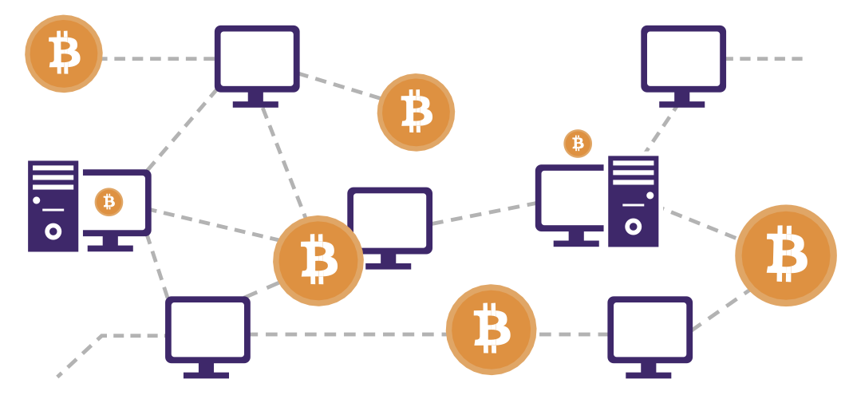

3. Uživatelé:

Jsou hybnou silou bitcoinové sítě, jelokož se podílejí na provádění transakcí. O uživatelích můžete uvažovat jako o běžných lidech, kteří prostě žijí své životy, ale kteří se také určitým způsobem podílejí na integraci Bitcoinu. Někteří uživatelé například spoří své finanční prostředky do bitcoinu. Jiní, jako například občané Salvadoru mohou používat bitcoin jako peníze na nákup potravin a také mohou dostávat bitcoin ve formě výplaty.

Bitcoin posiluje postavení uživatelů tím, že odstraňuje potřebu zprostředkovatelů, jako jsou banky a vlády, a umožňuje přímé P2P transakce. To také znamená, že uživatelé mají nad svými penězi plnou kontrolu, což jim poskytuje určitou suverenitu nad nekonfiskovatelnost jejich majetku.

4. Vývojáři: Architekti inovací

Měnový systém budoucnosti se nevybuduje sám od sebe, ani se neujme celosvětově eticky správným způsobem bez vynaložení úsilí. Zde přicházejí ke slovu vývojáři Bitcoinu a projekty postavené na bitcoinové síti.

Vývojáři uplatňují své technické znalosti, aby vylepšili a inovovali bitcoinový protokol. Tito lidé přispívají do zdrojového kódu, navrhují vylepšení a řeší zranitelnosti, čímž zajišťují, aby se síť vyvíjela v reakci na všechny typy výzev. Open-source povaha Bitcoinu vybízí ke spolupráci,  
a proto umožňuje vývojářům z celého světa přispívat k jeho růstu..

Krása tohoto decentralizovaného přístupu zabraňuje tomu, aby si kontrolu nad protokolem uzurpoval jeden subjekt. To se děje prostřednictvím procesu založeném na konsensu. Vývojáři navrhují změny a pouze ti s nejlepšími nápady, které jsou v souladu s širokou vizí lepšího světa, získají podporu komunity. To umožňuje transparentní a demokratický vývoj Bitcoinu, dokud nebude připraven pro 8 miliard lidí.

Na bitcoinových projektech se podílejí různé skupiny, od neziskových organizací, přes korporace až po skupiny nadšenců či jednotlivce, kteří vytvářejí inovativní produkty. Jedná se o lidi, kteří společně pracují na konkrétním projektu nebo lidi, kteří se zaměřují na širšího poslání Bitcoinu, které směřuje ke kolektivní svobodě.

Bitcoinové projekty hrají klíčovou roli při utváření a podporování adopce Bitcoinu a snaží se vytvořit budoucnost, která upřednostňuje posílení pravomocí a svobody všech obyvatel.

Symfonie

Decentralizaci bitcoinu si lze představit jako symfonický hudební orchestr, v němž všichni hráči hrají na různé nástroje a společně vytvářejí tu nejkrásnější hudbu. V bitcoinové síti není žádný šéf, namísto toho jsou těžaři, uzly, uživatelé, vývojáři a ti všichni plní své role autonomně a ve vzájemné spolupráci.

Decentralizovaná účetní kniha spravovaná uzly zaručuje transparentnost, zatímco mechanismus proof-of-work zajišťuje bezpečnost a brání centralizaci těžby. Uživatelé pociťují finanční suverenitu a nezávislost na kontrole fiat systému. Vývojáři, kteří se řídí metodou konsensu, zajišťují, aby se protokol přizpůsoboval měnícím se potřebám člověka. Bitcoinové projekty svým vlastním jedinečným způsobem přispívají k širšímu poslání kolektivní svobody.

Jak vidíte, každý účastník hraje zásadní roli při formování adopce Bitcoinu a posilování lidských práv.

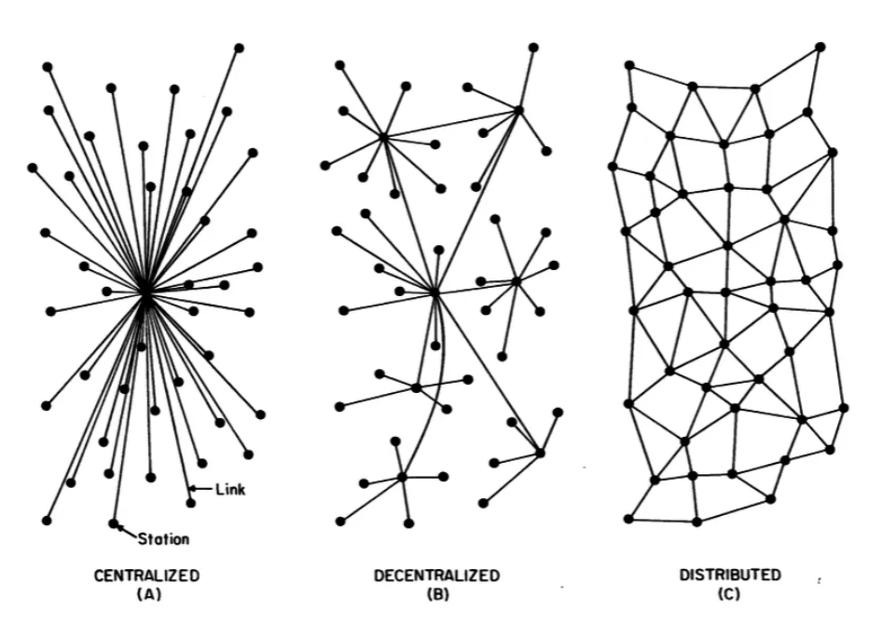

## Shrnuto a podtrženo, decentralizace v Bitcoinu rezonuje jako důkaz vize Satoshiho Nakamota a obrovského nadšení globální komunity, která usiluje o svobodu a posílení lidských práv.

**Aktivita ve třídě - Vytváření konsensu v síti peer-to-peer**

**Cíl:** Pochopit, jak se dosahuje konsensu ve skupině, seznámit se s kryptografií na Bitcoinu.

**Materiály:** Zpráva s šifrovanými a nezašifrovanými instrukcemi pro akce (,,zaútočit" nebo ,,neútočit").

**Příprava na aktivitu:** Učitel před hodinou vybere skupinu 3 nebo 4 studentů, kteří budou v následující aktivitě ,,záškodnickými uzly”. Těmto záškodnickým uzlům zadá učitel jako domácí úkol v předchozí hodině kryptografickou hádanku.

**Postup cvičení:**

**Krok 1:** Učitel vybere " iniciátora", který obdrží zprávu na papírku s nápisem " ÚTOK"

**Krok 2:** Studenti vytvoří kruh ve vymezeném prostoru a zajistí, aby vybraní studenti, kteří budou škodlivými uzly, nestáli vedle sebe, čímž se zvýší efektivita celé lekce.

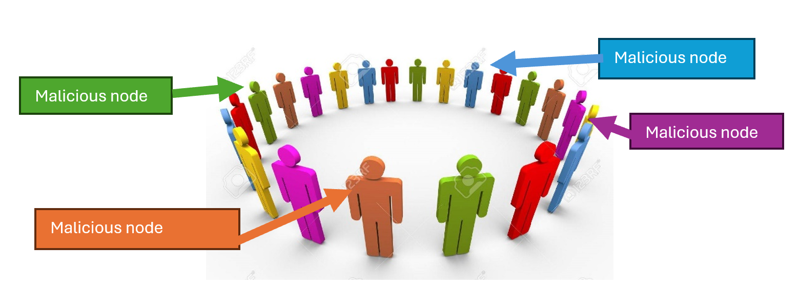

**Krok 3:** Jakmile skupina vytvoří kruh, iniciátor předá poznámku jednotlivci na pravé straně kruhu.

**Krok 4:** Poté, co si všichni zprávu přečtou, dá iniciátor skupině pokyn slovem "Teď" a skupina na zprávu současně zareaguje. Pokud zpráva zní "ÚTOK", všichni účastníci udělají krok vpřed.

**Krok 5:** Po počáteční reakci zůstanou někteří studenti (ti, kteří obdrželi zašifrovanou zprávu a správně ji interpretovali) v klidu, zatímco ostatní se budou řídit původním pokynem, což odhalí absenci shody.

**Závěr:**

Pobavte se o tom, proč nebylo dosaženo shody, a přibližte si koncept ,,problému byzantských generálů", jak souvisí s nutností dosáhnout společného cíle, a později diskutujte o tom, jak Bitcoin nabízí řešení tohoto problému.

## 6.2 **Bitcoin jako kvalitní digitální peníze**

**6.2.1 Úvod**

**Aktivita - Podívejte se na krátké video ,,Co je Bitcoin"** [[QR-CODE TO VIDEO]](https://bitcoin.org/en/)

Bitcoin jsou stručně řečeno peníze. Nejedná se o investici, ale spíše o bezpečný a účinný způsob, kam si dlouhodobě uložit své těžce vydělané peníze. To, že máte bitcoin, neznamená, že z vás bodou boháči, protože vám nepřinese výnos v podobě dalších bitcoinů. Jeho hodnota měřená vůči fiat měně sice dlouhodobě stoupá, ale to jen díky jeho vzrůstající adopci a devalvaci fiat měn.

[Image from BD 2024 page 71

Bitcoin jako aktivum peníze, motivace, síť, inovace, hardware Bitcoinová síť]

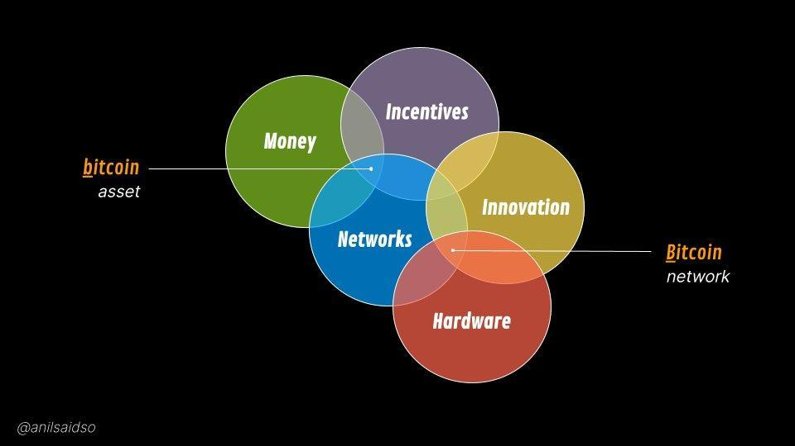

Bitcoin je nová forma peněz. Je to "internet peněz", což znamená, že se k němu může připojit kdokoli a okamžitě si s ostatními může předávat hodnotu. I ty nejizolovanější a nejchudší komunity na světě mají konečně přístup k peněžnímu systému. Podobně jako může každý, kdo má telefon a připojení k internetu, používat vyhledávač, umožňuje Bitcoin každému, kdo má telefon (lze i bez internetu), přístup k novému globálnímu peněžnímu systému.

[Image from BD 2024 page 71

**Rychlejší a levnější platby**

Posílejte peníze po celém

světě během několika minut

a to s velmi nízkými poplatky.

**Zapojení do finančního systému**

2,5 miliardy lidí bez bankovního účtu může mít nyní přístup k digitálním transakcím pomocí svého telefonu nebo počítače

**Zvýšená ochrana soukromí**

Bitcoinové transakce jsou veřejné, ale vaše identita nikoli.]

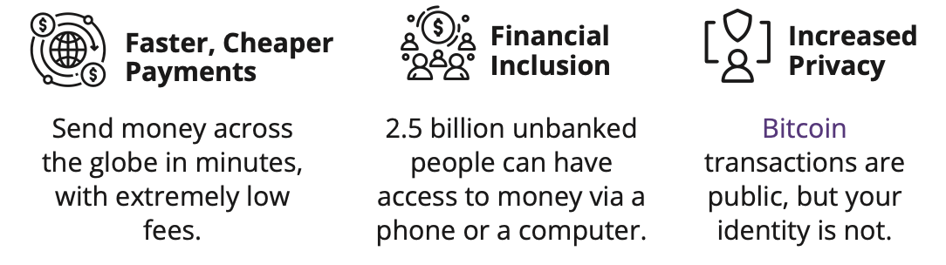

Bitcoin je kompletně digitální a zároveň bez hranic. Nezáleží na tom, kde se nacházíte, protože se nachází v počítačích a chytrých telefonech lidí po celém světě. Spousta uživatelů po celém světě provozuje software bitcoinu a vlastní kopii jeho účetní knihy. Tento software a záznam všech transakcí má velmi malou šanci, že zmizí, protože existuje nespočet jeho kopií. K jeho vypnutí by bylo nutné vypnout internet po celém světě, a to navždy. Tento scénář je velmi nepravděpodobný.

A nakonec, bitcoin je vzácný, což znamená, že množství bitcoinových mincí, které mohou existovat, je absolutně omezené. Nikdo nemůže bitcoin padělat. Dokonce ani nejmocnější vlády a finanční instituce.

[Image from BD 2024 page 72

Zásady Bitcoinu

Decentralizace Peer-to-Peer omezená zásoba]

​​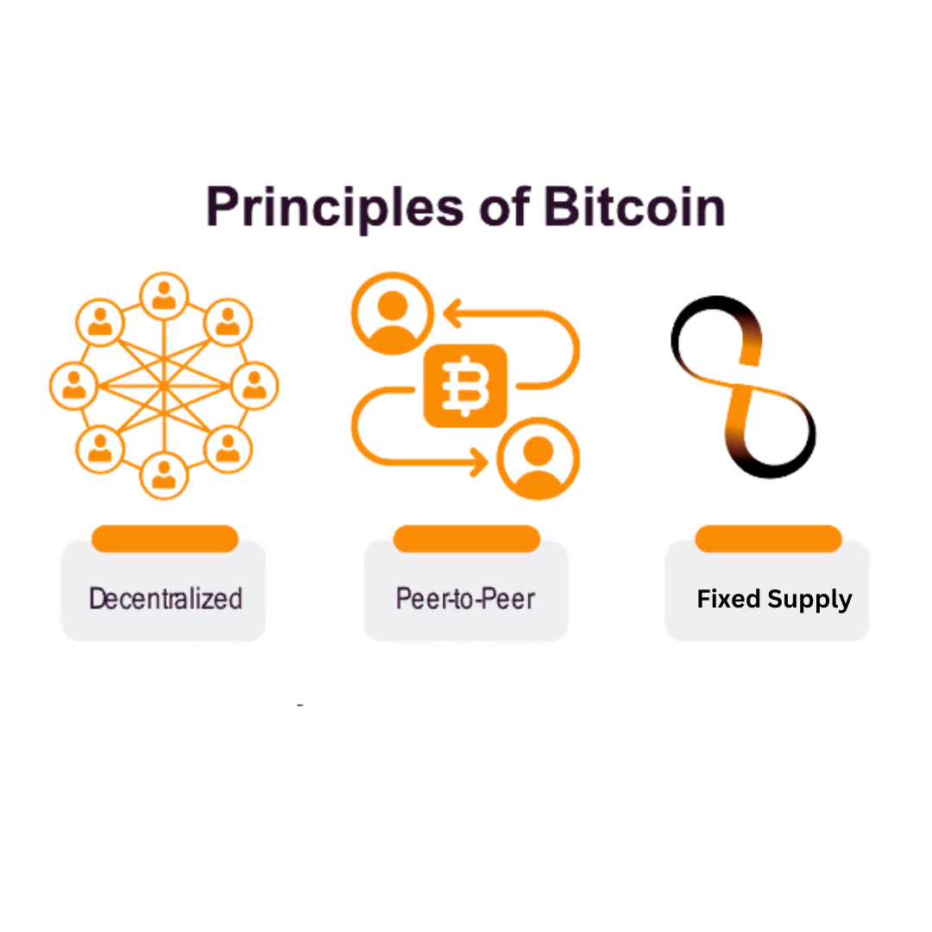

**6.2.2 Vlastnosti Bitcoinu**

Evoluce zdravých peněz

Jak jste se dozvěděli v kapitole 2, životní cyklus kvalitních peněz prochází třemi fázemi, než dojde k jejich obecnému přijetí ve společnosti: A to od uchovatele hodnoty přes prostředek směny až po účetní jednotku.

První stádium peněz, které je uchovatel hodnoty, nastává, když si platidlo začne získávat důvěru jako stabilní (nebo zhodnocující se) aktivum v čase. Lidé, kteří tuto skutečnost včas rozpoznají, se snaží chránit své bohatství uložením peněz v této podobě, a to zejména v době geopolitické a makroekonomické nejistoty.

Některé mediálně známé subjekty označují bitcoin za formu "digitálního zlata". Je to proto, že Bitcoin se v uplynulém desetiletí prosadil jako bezpečný uchovatel hodnoty. Každým dnem začíná stále více lidí vnímat bitcoin jako pojistku proti inflaci, podobně jako to v historii dokázalo zlato.

Další fází je posílení důvěry ohledně stability měny. To je okamžik, kdy měna začíná být prostředkem směny a usnadňuje transakce v každodenním životě lidí. V této fázi začíná být široce přijímána pro směnu zboží a služeb.

Bitcoin pomalu směřuje k tomu, aby se stal prostředkem směny. S rostoucí mírou přijetí ze strany obchodníků a vývojem protokolu se transakce s bitcoinem stávají efektivnějšími a běžnějšími v každodenním obchodování. Jedním z příkladů je Salvador, kde je bitcoin oficiálně uznán jako zákonné platidlo. Každým dnem začíná stále více běžných občanů a podniků používat bitcoin jako prostředek směny.

[Image from BD 2024 page 73

Minulost Budoucnost

Zlatý standard Bitcoinový standard]

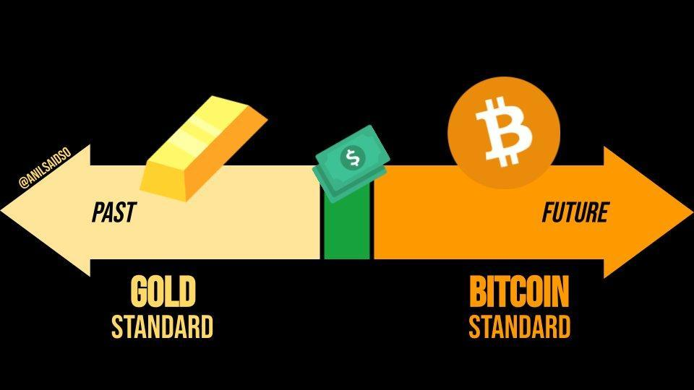

V závěrečné fázi získává platidlo status účetní jednotky, která slouží jako společné měřítko pro oceňování zboží a služeb. V této fázi se stává základním měřítkem, podle kterého se poměřují všechny ostatní hodnoty.

Cesta k tomu, aby se Bitcoin stal účetní jednotkou, je dlouhý proces. Svět v současnosti měří zboží a služby pouze ve fiat měnách, a proto Bitcoin potřebuje širší přijetí a integraci do různých finančních systémů. Nicméně tento předpoklad je již na dobré cestě, protože podniky i jednotlivci začínají uvažovat o denominaci zboží a služeb přímo v bitcoinu.

[Image from BD 2024 page 73

Fyzické Digitální

Primitivní formy Vzácné kovy Kryté zlatem Fiat koncept Proof-of-Work

Uloženy Poukázky Vydávané vládou

Čas]

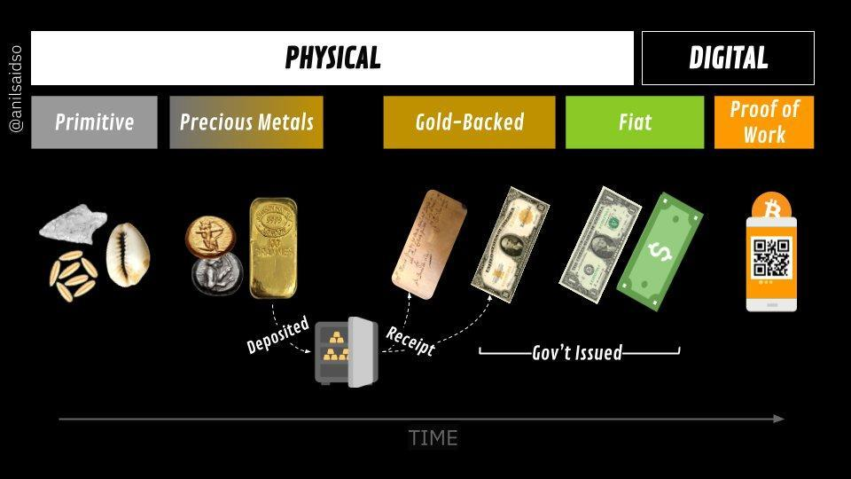

Jak je vidět, Bitcoin je v tomto evolučním cyklu zdravých peněz na dobré cestě. Až se Bitcoin plně začlení do globálního finančního systému, mohl by se stát standardní zúčtovací jednotkou a změnit tak celý globální monetární systém.

Vlastnosti peněz

Jak jste se dozvěděli v kapitole 2, lidstvo postupem času přišlo na to, že skutečné kvalitní peníze musí mít určité vlastnosti, aby byly efektivní. Těmito vlastnostmi jsou odolnost, dělitelnost, přenositelnost, přijatelnost, vzácnost a zaměnitelnost.

Podívejme se, zda Bitcoin v tomto testu obstojí.

|  |
| --- |
| **Odolnost:** Bitcoin je čistě v digitální podobě, a proto je zcela odolný. |
| **Dělitelnost:** Pro srovnání: fiat měnu jako je dolar lze dělit na centy (100 centů = 1 dolar). Bitcoin lze rozdělit na tzv. satoshi neboli sat (100 000 000 sats = 1 bitcoin). A vzhledem k digitálnímu charakteru bitcoinu jej lze v budoucnu dělit ještě více, bude-li to lidstvo potřebovat. Bitcoin je v současné době nejvíce dělitelným peněžním aktivem na světě. |
| **Přenositelnost:** V dubnu 2020 bylo převedeno 1,1 miliardy dolarů za pár minut, a to za pouhých 68 centů. Žádný jiný způsob placení nedokáže přesunout tolik peněz s tak nízkými náklady, tak rychle a to pouze v rámci sítě samostatné. Právě to dělá z bitcoinu nejsnáze přenositelnou formu peněz na světě. |
| **Přijatelnost:** Bitcoin je stále v počátečním stádiu své existence jako prostředek směny, a proto je v porovnání s fiat měnami jeho akceptovatelnost v současné době nízká. |
| **Vzácnost:** bitcoinů bude vždy existovat pouze 21 milionů. Podle pravidel konsenzu je nemožné, aby se toto množství někdy zvýšilo, což znamená, že počet mincí je nejen vzácný, ale je zároveň nejvzácnějším peněžním aktivem na světě. |
| **Zaměnitelnost:** Každá jednotka bitcoinu je stejná jako jakákoli jiná jednotka a lze ji směňovat a obchodovat s ní prostřednictvím protokolu na základě stejného druhu. To z nich činí stoprocentně zastupitelnou měnu. |

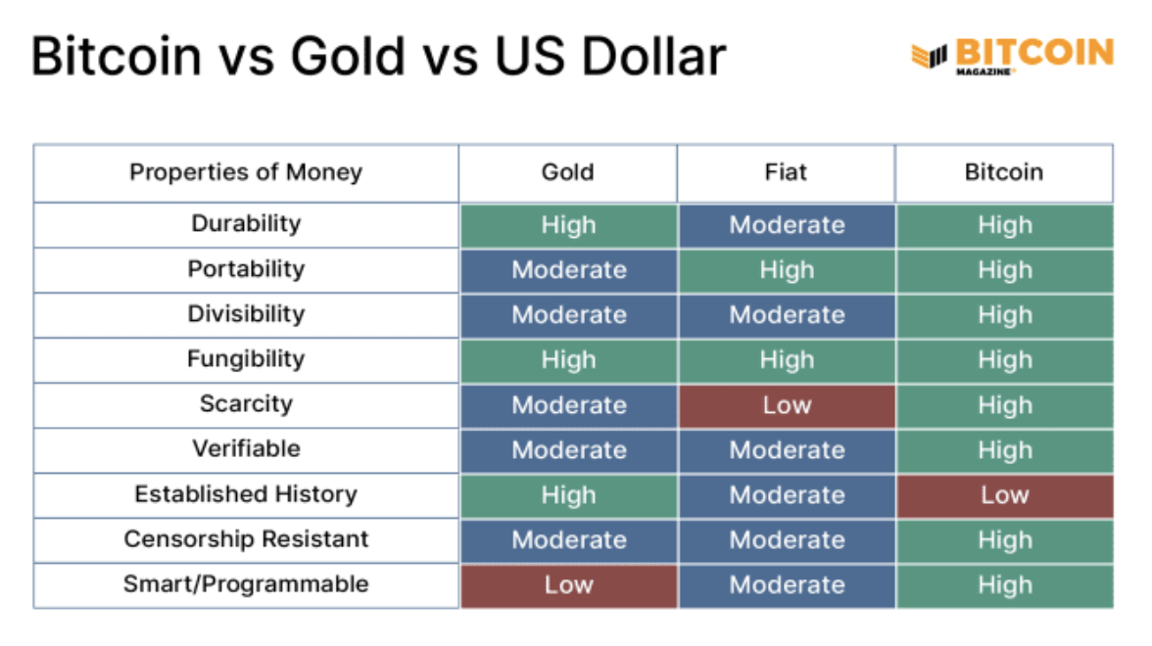

"Bitcoin vs Gold vs US Dollar" Bitcoin Magazine, https://bitcoinmagazine.com

Bitcoin vs Zlato vs Dolar

|  |  |  |  |
| --- | --- | --- | --- |
| **Vlastnosti peněz** | **Zlato** | **Fiat** | **Bitcon** |
| **Odolnost** | Vysoká | Střední | Vysoká |
| **Přenositelnost** | Střední | Vysoká | Vysoká |
| **Dělitelnost** | Střední | Střední | Vysoká |
| **Zaměnitelnost** | Vysoká | Vysoká | Vysoká |
| **Vzácnost** | Střední | Nízká | Vysoká |
| **Ověřitelnost** | Střední | Střední | Vysoká |
| **Prověřenost v čase** | Vysoká | Střední | Nízká |
| **Odolnost vůči cenzuře** | Střední | Střední | Vysoká |
| **Programovatelnost** | Nízká | Střední | Vysoká |

Bitcoin je druh ,,chytrých" peněz, které jsou programovatelné, nelze je odcizit a mají všechny vlastnosti, díky nimž jsou skvělé pro spoření a snadno použitelné pro obchodníky, kteří chtějí rychlé transakce.

Protože se jedná o transparentní digitální účetní knihu, může být Bitcoin mimořádně efektivní v takových věcech, jako je odhalování podvodných praktik a zjišťování rizik v určitých online službách. Bitcoin má všechny dobré vlastnosti zlata, jako je jeho omezené množství, ale má také výhody oproti fiat měnám, protože jej můžete jednoduše rozdělit a přenášet. Stručně řečeno, od obou aktiv si bere ty jejich nejlepší vlastnosti a to bez jejich omezení a nevýhod.

**Aktivita: Diskuse ve třídě - Jsou Bitcoin kvalitní peníze?**

Nyní, když jsme se Bitcoinem zabývali podrobněji, podívejme se znovu na naši srovnávací tabulku peněz z kapitoly 2 a zhodnoťme, jak si Bitcoin stojí v porovnání s ostatními formami peněz:  
  
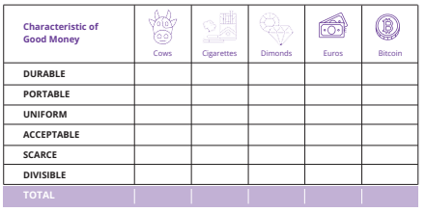

—-------------------------------- Notes only - Below not in 2024 workbook —---------------------------

(above table from 1.3.3 on pages 21 of 2023 BD)

—---------------------------- Notes only - Above not in 2024 workbook —---------------------------------

**6.2.3 Přijetí osobní odpovědnosti**

,,Výsledkem je distribuovaný systém bez jediného centrálního bodu selhání. Uživatelé drží kryptografické klíče ke svým vlastním penězům a provádějí transakce přímo mezi sebou formou P2P v síti, která kontroluje, zda nedochází k dvojímu utrácení stejných mincí."

Satoshi Nakamoto

V systému fiat měn se lidé spoléhají na vlády, banky a zavedené platební instituce. Šéfové těchto institucí určují pravidla sítě a účastníci (většinou běžní občané) se musí těmito pravidly řídit. Nezáleží na tom, kde žijete, vždy existuje soubor standardních postupů, které vás vedou k tomu, co a jak máte dělat.

Díky tomuto systému jsou lidé zvyklí svěřovat odpovědnost za své finance do rukou jiných. Většina lidí například spoléhá na to, že jim někdo jiný pomůže, a to zejména tehdy, když se něco pokazí (například když ztratí přístup ke svému bankovnímu účtu).

[Image from BD 2024 page 77

,,Bitcoin bude zastaven” ,,Bitcoin se stane zastaralým”

Pochopení monetární historie Pochopení Digitálních sítí

,,Bitcoin už dávno vyhrál”

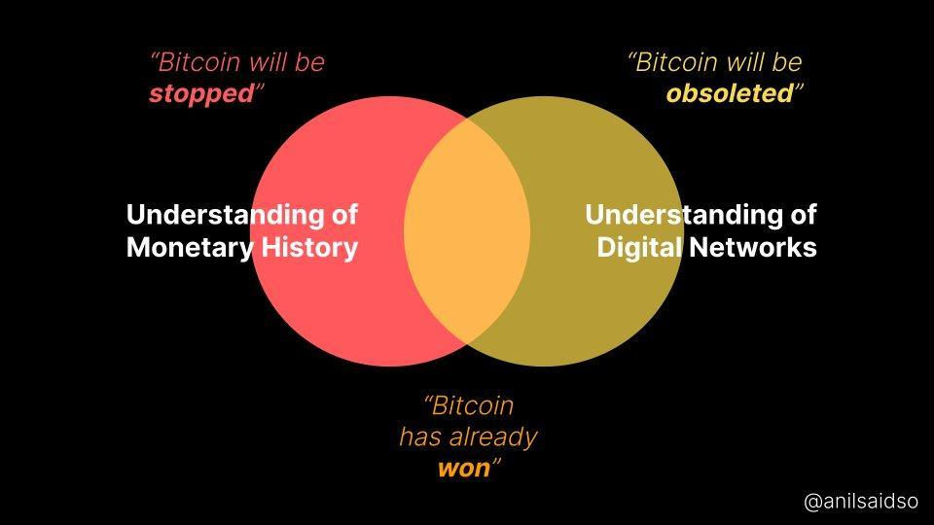

Monetární systém Bitcoinu je, jak víte, velmi odlišný. Bitcoin funguje specifickým způsobem a vládci byli nahrazeni autonomním systémem pravidel. Neexistuje žádný diktátor nebo vůdce, což také znamená, že vám nikdo nebude diktovat, co máte dělat. Pokud chcete nově objevenou svobodu a suverenitu v podobě Bitcoinu, budete se muset naučit, jak funguje, a začlenit do svého života tuto technologii způsobem, který vám osobně vyhovuje.

[Image from BD 2024 page 77

Jednotka Vypořádání emise

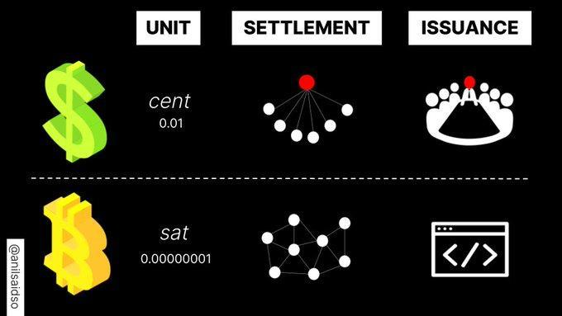

S Bitcoinem máte nad svými prostředky plnou kontrolu, ale s touto dodatečnou kontrolou přichází i zvýšená zodpovědnost. Například ztráta přístupu k bitcoinům ztrátou privátních klíčů k digitální peněžence znamená, že jste o své úspory přišli natrvalo. Neexistuje žádná zákaznická linka, na kterou byste mohli zavolat, nebo někdo jiný, na koho byste se mohli obrátit v případě problému. Musíte se o své soukromé klíče starat sami.

Naštěstí se to nestane jedincům, kteří se rozhodnou převzít plnou zodpovědnost za svůj život. Používat Bitcoin není ze své podstaty složité, je to jen nový koncept. Případné nepříjemnosti vznikají proto, že jde o něco neznámého. Pokud jste však ochotni naučit se Bitcoin používat a plně přijmout odpovědnost za ochranu svého bohatství, stává se Bitcoin mocným nástrojem, protože jej máte pod kontrolou a nikdo nemůže vaše bohatství zkonfiskovat.

Klíčem k úspěchu je pochopení fungování Bitcoinu a jeho implementace v souladu s vašimi jedinečnými potřebami a životní filozofií.

V další kapitole

začneme používat bitcoin tím způsobem, že si založíme libovolnou bitcoinovou peněženku, odešleme a přijmeme první transakce a projdeme si osvědčené bezpečnostní postupy.